

ООО «ТК «Текстильная Группа»
119049, Россия, Москва,
Ленинский проспект, 4, корп. Г
тел. (495) 638-4408, 737-4717
факс (495) 737-8251
www.moi-tkani.ru

ТРИКОТАЖНОЕ ПОЛОТНО ВИСКОЗА с лайкрой, «МАСЛО» и АТЛАС, пр-во Ю.Корея

ДЛЯ ЖЕНСКОЙ ОДЕЖДЫ

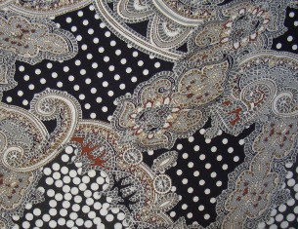

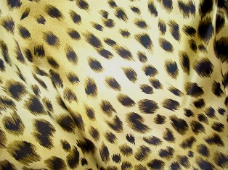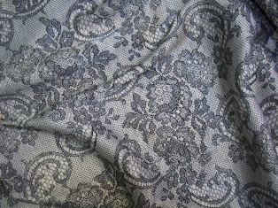

Ширина 150 см., от 45 метров в рулоне.
Цена от 1-го рулона - вискоза, масло - 80 руб. м.п.
Цена от 1-го рулона - атлас – 50 руб. м.п.

При покупке объема вискозы в 30 тыс.м. – цена 58 руб. м.п.

У нас вы можете найти любую интересующую вас ткань.

Если у вас имеются свои неликвидные остатки тканей, мы поможем вам их реализовать.

С уважением, ООО «ТК «Текстильная Группа»
(495) 737 47 17

